

# Nombre y descripción de la actividad: ensayo.

### Ensayo

**¿Qué es?**

Es una forma particular de comunicación de ideas, realizada por un autor que nos da a conocer su pensamiento y lo hace con una gran libertad. Es un escrito en prosa, generalmente breve ¡que expone sin rigor sistemático, pero con hondura, madurez y sensibilidad, una interpretación personal sobre cualquier tema, ya sea filosófico, científico, histórico o literario.

Características:

1. Estructura libre; sin embargo, debe cubrir tres aspectos:
   * Introducción.
   * Desarrollo.
   * Conclusión.
2. Forma sintáctica.

e) Extensión relativamente breve.

1. Variedad temática.
2. Estilo cuidadoso y elegante (sin llegar a la extravagancia.)
3. Tono variado (profundo, poético, didáctico, satírico, etcétera)
4. Ameno en la exposición

Se distinguen dos tipos generales de ensayos:

1. De carácter personal: El escritor habla de sí mismo y de sus opiniones sobre hechos y cosas, con un estilo ligero, natural, casi conversacional.
2. De carácter formal: Es más ambicioso, más extenso y de control formal y riguroso; se aproxima al trabajo científico, pero siempre debe contener el

punto de vista del autor.

¿Como se realiza?

* 1. Se selecciona un tema a comunicar, sobre el cual se tenga conocimiento o sobre que se realiza una investigación documental para expresar una opinión.
  2. Se redacta de manera libre y siguiendo una estructura personal.
  3. Se redacta una introducción, desarrollo y conclusión.

¿Para qué se utiliza? El ensayo permite:

* Desarrollar el pensamiento crítico, analizar, sintetizar, emitir juicios y valoraciones.
* Desarrollar la metacognición.
* Desarrollar la capacidad de búsqueda riguroso de información.
* Desarrollar la capacidad de comunicación escrita.

### Recomendaciones para escribir un ensayo - Normas APA

Las citas y referencias bibliográficas:

Deben presentarse con un sistema que debe ser universal, es decir susceptible de ser entendido por cualquiera: la metodología seleccionada. Esto permite no solamente seguir la revisión bibliográfica del autor, sino evitar el manejo indebido de la información externa y el uso indiscriminado de ideas ya registradas por otros autores (plagio).

Hay diferentes maneras de referenciar una información dada: es diferente un parafraseo de una cita, una nota a pie de página de una referencia bibliográfica y una referencia bibliográfica de un listado de obras consultadas.

* El parafraseo: El parafraseo dar cuenta de las ideas de alguien más con otras palabras es una de las más arraigadas costumbres en la escritura académica, pero no siempre se usa adecuadamente. De hecho, es una de las formas predilectas de quienes toman indebidamente ideas ajenas. Aun cuando usted no diga exactamente las mismas palabras que el autor que consulta, si utiliza la información propuesta por alguien más debe referenciar lo adecuadamente, es decir, mencionar la información necesaria para poder identificarlo con claridad.
* Las citas: En una cita se transcriben, literalmente, las palabras de un autor determinado. En este caso, la referencia bibliográfica suele hacerse justo después de la cita. Evite hacerlo en una nota al pie de la página.
* Notas a pie de página: Para conveniencia del lector, solamente use notas a pie de página cuando vaya a incluir un comentario o la ampliación de una información

específica de lo dicho en el texto principal; procure no utilizar estos espacios –que por lo general distraen la lectura– para dar referencias bibliográficas.

* Listado de obras consultadas: Es imprescindible anotar, al final del trabajo, un juicioso y claro listado de las obras de las que usted leyó o se valió de alguna manera para escribir su texto, no importa si utilizó o no este material al parafrasear o al citar. No basta con dar las referencias en el texto o con dar el listado de las obras consultadas; con las primeras debe quedar claro de dónde se sacó la información. Con el segundo, ubicar este material en el universo editorial.
* **Estructura sugerida:**

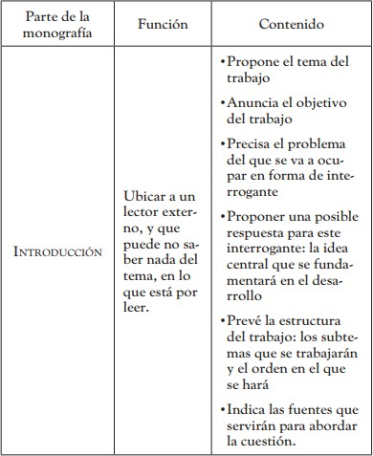

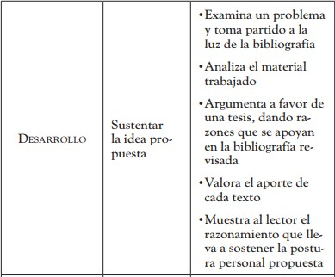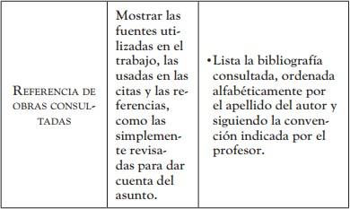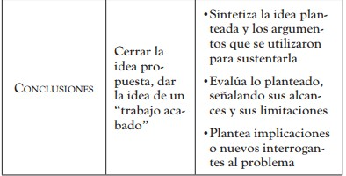



## Lista de cotejo para evaluación: Ensayo.

|  |  |  |
| --- | --- | --- |
| **CRITERIOS A EVALUAR** | **PONDERACIÓN** | **PUNTOS OBTENIDOS** |
| 1. Presentación o portada | 3 |  |
| 2. Originalidad en la redacción y las ideas. | 2 |  |
| 3. Concordancia con los temas de la antología. | 2 |  |
| 4. Introducción: da un panorama general de los temas a tratar. | 2 |  |
| 5. Desarrollo: examina, analiza, argumenta y valora la información y el material trabajado. | 3 |  |
| 6. Conclusión: cierra de manera adecuada los temas tratados. | 2 |  |
| 7. Contenido, 2 cuartilla como mínimo, 4 máximo. | 5 |  |
| 8. Buena ortografía, redacción y presentación. | 4 |  |
| 9. Tipo de letra arial, tamaño: 12 para títulos y 11 para texto. | 1 |  |
| 10. Interlineado: 1.5, *Márgenes:  Superior: 2.5, Inferior:2.5,  Izquierdo: 3, Derecho: 2.5 | 1 |  |
| 11. Incluir citas, fuentes y referencias. | 4 |  |
| 12. *Entregar y subir formato en PDF. | 1 |  |
| Valor total: | 30% |  |